**TUGAS AGAMA ISLAM**

**Proses Penciptaan Manusia**

**Savira Marsha Salsabila**

**2007051026**

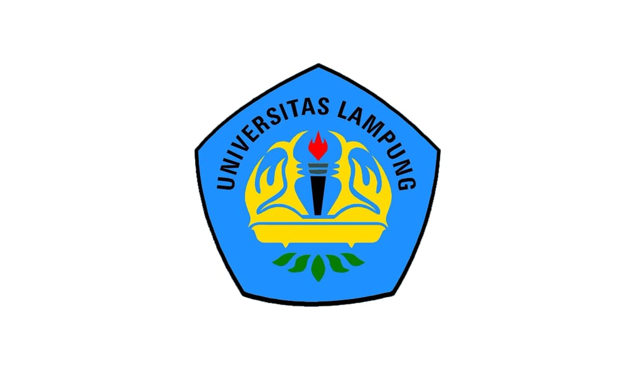

**D3 MANAJEMEN INFORMATIKA**

**JURUSAN ILMU KOMPUTER**

**FAKULTAS MATEMATIKA DAN ILMU PENGETAHUAN ALAM**

**UNIVERSITAS LAMPUNG**

**2020**

**Proses Penciptaan Manusia**

“Katakanlah, ‘Dialah yang menciptakan kalian dan menjadikan pendengaran, penglihatan dan hati nurani bagi kalian. (Tetapi) sedikit sekali kalian bersyukur” (QS. Al-Mulk: 23).

Ayat diatas adalah mengenai bagaimana [hakikat penciptaan manusia](https://dalamislam.com/dasar-islam/hakikat-penciptaan-manusia), Allah menciptakan dan memberikannya anugerak fisik dan hati nurani. Al-Quran mengatakan bahwa manusia adalah hasil ciptaan Allah dan anugerah yang diberikan kepada manusia sangatlah banyak sekali.

Al-Quran sebagai kitab suci umat islam tidak hanya berbicara mengenai petunjuk praktis dan prinsip kehidupan umat manusia, namun berbicara juga mengenai proses penciptaan manusia. Beberapa pandangan ilmuwan menyatakan bahwa manusia bukan berasal dari penciptaan melainkan proses alamiah dan revolusi. Untuk itu, islam memiliki kitab suci Al Quran untuk menjelaskan bagaimana proses penciptaan manusia mulai dari hanya setitik air yang hina hingga berkembang secara kompleks.

Di dalam Al Qur’an terdapat Teori Penciptaan Manusia yang menjelaskan 2 kategori :

1. Menjelaskan tentang penciptaan Nabi Adam yang oleh Allah diciptakan dari tanah yang kering kemudian dibentuk oleh Allah dengan bentuk yang sebaik-baiknya.
2. Menjelaskan bahwa dari penciptaan adam akan menjadikan keturunannya (cucu adam) yang berasal dari air yang hina ( air mani ).

Hakekatnya manusia diciptakan berasal dari tanah, yang menjadi persoalan adalah bagaimana hubungannya tanah dengan air mani. Untuk itu itu dijelaskan dalam hadits dari Imam Ahmad yang diriwayatkan dari Abu Musa, dari Nabi Muhmmad saw, beliau bersabda :

“إِنَّ اللهَ خَلَقَ آدَمَ مِنْ قَبْضَةٍ قَبَضَهَا مِنْ جمَِيْعِ الْأَرْضِ، فَجَاءَ بَنُوْ آدَمَ عَلَى قَدْرِ الْأَرْضِ، جَاءَ مِنْهُمُ اْلأَحْمَرُ وَالْأَبْيَضُ وَالْأَسْوَدُ ، وَبَيْنَ ذَلِكَ،وَالسَّهْلُ وَ الحَزْنُ وَالْخَبِيْثُ وَالطِّيْبُ، وَبَيْنَ ذَلِكَ”.

*“Sesungguhnya Allah menciptakan Adam dari satu genggaman tanah yang digenggam-Nya dari seluruh permukaan bumi. Kemudian anak-anak adam datang sesuai dengan kadar warna tanah. Diantara merekaada yang merah, putih, hitam, dan perpaduan antara warna-warni tersebut, ada yang lembut dan ada yang kasar (keras), ada yang jahat dan ada juga yang baik, atau diantara keduanya”.*

Al-qur’an berbicara panjang lebar tentang manusia,dan salah satu yang diuraikan adalah tentang reproduksi manusia,serta tahap-tahap yang dilaluinya hingga tercipta sebagai manusia ciptaan Tuhan yang lain dari yang lain.

## Tahapan Penciptaan Manusia

Di dalam Al Quran proses penciptaan manusia terjadi dengan dua tahapan yang berbeda. Tahapan pertama adalah tahapan primordial dan tahapan kedua adalah tahapan biologi.

1. **Tahapan Primordial**

Tahapan Pertama adalah saat manusia pertama diciptakan pertama kali dari saripati tanah dan diberikan ruh hingga bentuk yang seindah-indahnya. Hal ini dijelaskan dalam beberapa ayat berikut :

* ***QS Al An’am (6) : 2***

“Dialah Yang menciptakan kamu dari tanah, sesudah itu ditentukannya ajal (kematianmu), dan ada lagi suatu ajal yang ada pada sisi-Nya (yang Dia sendirilah mengetahuinya), kemudian kamu masih ragu-ragu (tentang berbangkit itu).”

* ***QS Shaad (38) : 71***

(Ingatlah) ketika Tuhanmu berfirman kepada malaikat: “Sesungguhnya Aku akan menciptakan manusia dari tanah.”

* ***QS Al-Hijr (15) : 28***

*Dan (ingatlah), ketika Tuhanmu berfirman kepada para malaikat: “Sesungguhnya Aku akan menciptakan seorang manusia dari tanah liat kering (yang berasal) dari lumpur hitam yang diberi bentuk.*

Di dalam ayat-ayat Al-Quran tersebut menjelaskan bahwa Allah menciptakan manusia dari bahan dasar tanah yang kemudian dengan kekuasaan dan hukum-hukumnya dibentuk rupa dan beragam fungsi dari fisik yang ada dalam tubuh manusia. Hal ini tentunya dilakukan Allah pada manusia pertama yaitu Nabi Adam SAW. Hingga setelah itu ada proses penciptaan manusia berupa hukum biologis.

1. **Tahapan Biologi**

Tahapan biologi adalah sunnatullah atau hukum Allah melalui proses biologis yang terdapat dalam fisik atau tubuh manusia beserta segala perangkatnya. Proses biologi ini membedakan [hakikat manusia menurut islam](https://dalamislam.com/info-islami/hakikat-manusia-menurut-islam)dengan makhluk lainnya yang tidak memiliki ruh dan akal untuk mengambil keputusan saat dewasanya.

Allah SWT juga menjelaskan tentang proses penciptaan manusia secara runtut. Misalnya dalam QS. Al-Mu’minun : 12-14 :

(12) Dan Sesungguhnya kami Telah menciptakan manusia dari suatu saripati (berasal) dari tanah. (13)Kemudian kami jadikan saripati itu air mani (yang disimpan) dalam tempat yang kokoh (rahim). (14) Kemudian air mani itu kami jadikan segumpal darah, lalu segumpal darah itu kami jadikan segumpal daging, dan segumpal daging itu kami jadikan tulang belulang, lalu tulang belulang itu kami bungkus dengan daging. Kemudian kami jadikan dia makhluk yang (berbentuk) lain. Maka Maha sucilah Allah, Pencipta yang paling baik.”

Ada beberapa fase tentang penciptaan manusia sebagaimana ayat di atas. Beberapa diantaranya seperti :

* Pertama, ‘Sulalah min thin’ (saripati tanah).

Saripati tanah yang dimaksud adalah suatu zat yang berasal dari bahan makanan (baik tumbuhan maupun hewan) yang bersumber dari tanah, yang kemudian dicerna menjadi darah, kemudian diproses hingga akhirnya menjadi sperma. Fase ini disebut juga sebagai fase ‘turab’ (tanah). Sebagaimana terdapat dalam Quran Surat Al-Hajj : 5

“Hai manusia, jika kamu dalam keraguan tentang kebangkitan (dari kubur), Maka (ketahuilah) Sesungguhnya Kami telah menjadikan kamu dari tanah, kemudian dari setetes mani, kemudian dari segumpal darah, kemudian dari segumpal daging yang sempurna kejadiannya dan yang tidak sempurna, agar Kami jelaskan kepada kamu dan Kami tetapkan dalam rahim, apa yang Kami kehendaki sampai waktu yang sudah ditentukan, kemudian Kami keluarkan kamu sebagai bayi, kemudian (dengan berangsur- angsur) kamu sampailah kepada kedewasaan, dan di antara kamu ada yang diwafatkan dan (adapula) di antara kamu yang dipanjangkan umurnya sampai pikun, supaya Dia tidak mengetahui lagi sesuatupun yang dahulunya telah diketahuinya. dan kamu Lihat bumi ini kering, kemudian apabila telah Kami turunkan air di atasnya, hiduplah bumi itu dan suburlah dan menumbuhkan berbagai macam tumbuh-tumbuhan yang indah”.

* Kedua, ‘Nuthfah’ (air mani)

Makna asal kata ‘nuthfah’ dalam bahasa Arab berarti setetes yang dapat membasahi. Dalam tafsir Al Misbah, yang dimaksud dengan nuthfah adalah pancaran mani yang menyembur dari alat kelamin pria yang mengandung sekitar dua ratus juta benih manusia, tetapi yang berhasil bertemu dengan ovum wanita hanya satu.

* Ketiga, ‘Alaqah’ (segumpal darah)

Alaqah diambil dari kata alaqa yang artinya sesuatu yang membeku, tergantung atau berdempet. Sehingga dapat diartikan sebagai sesuatu yang bergantung di diding rahim.

* Keempat, ‘Mudghah’ (segumpal daging)

Dalam ilmu kedokteran, ketika sperma pria bergabung dengan sel telur wanita intisari bayi yang akan lahir terbentuk. Sel tunggal yang dikenal sebagai zigot dalam ilmu biologi ini akan segera berkembangbiak dengan membelah diri hingga akhirnya menjadi segumpal daging. Melalui hubungan ini zigot mampu mendapatkan zat-zat penting dari tubuh sang ibu bagi pertumbuhanya.

* Kelima, *‘Idzam* (tulang atau kerangka)

Pada fase ini embrio mengalami perkembangan dari bentuk sebelumnya yang hanya berupa segumpal daging hingga berbalut kerangka atau tulang.

* Keenam, *Kisa al-‘idzam bil-lahm* (penutupan tulang dengan daging atau otot)

Pengungkapan fase ini dengan kisa yang berarti membungkus, dan lahm (daging) diibaratkan pakaian yang membungkus tulang, selaras dengan kemajuan yang dicapai embriologi yang menyatakan bahwa sel-sel tulang tercipta sebelum sel-sel daging, dan bahwa tidak terdeteksi adanya satu sel daging sebelum terlihat sel tulang.

* Ketujuh, Insya (mewujudkan makhluk lain)

Fase ini mengisyaratkan bahwa ada sesuatu yang dianugerahkan kepada manusia yang menjadikannya berbeda dengan makhluk-makhluk lain. Sesuatu itu adalah ruh ciptaannya yang menjadikan manusia memiliki potensi yang sangat besar sehingga dapat melanjutkan evolusinya hingga mencapai kesempurnaan makhluk.

1. **Setetes Mani**

Sebelum proses pembuahan terjadi, 250 juta sperma terpancar dari si laki-laki pada satu waktu dan menuju sel telur yang jumlahnya hanya satu setiap siklusnya. Sperma-sperma melakukan perjalanan yang sulit di tubuh si ibu sampai menuju sel telur karena saluran reproduksi wanita yang berbelok2, kadar keasaman yang tidak sesuai dengan sperma, gerakan ‘menyapu’ dari dalam saluran reproduksi wanita, dan juga gaya gravitasi yang berlawanan. Sel telur hanya akan membolehkan masuk satu sperma saja. Artinya, bahan manusia bukan mani seluruhnya, melainkan hanya sebagian kecil darinya. Ini dijelaskan dalam Al-Qur’an

*“Apakah manusia mengira akan dibiarkan tak terurus? Bukankah ia hanya setitik mani yang dipancarkan?” (QS Al Qiyamah:36-37)*

*(12)”Dan Sesungguhnya Kami telah menciptakan manusia dari suatu saripati (berasal) dari tanah.”*

*(13)“Kemudian Kami jadikan saripati itu air mani (yang disimpan) dalam tempat yang kokoh (rahim).”( QS Al-Mu’minun:23 ayat 12-13)*

Saripati Tanah dalam Campuran Air Mani

Cairan yang disebut mani tidak mengandung sperma saja. Ketika mani disinggung di Al-Qur’an, fakta yang ditemukan oleh ilmu pengetahuan modern, juga menunjukkan bahwa mani itu ditetapkan sebagai cairan campuran:

*“Dialah Yang menciptakan segalanya dengan sebaik-baiknya, Dia mulai menciptakan manusia dari tanah liat. Kemudian Ia menjadikan keturunannya dari sari air yang hina. kemudian Dia menyempurnakan dan meniupkan ke dalamnya roh (ciptaan)-Nya dan Dia menjadikan bagi kamu pendengaran, penglihatan dan hati; (tetapi) kamu sedikit sekali bersyukur ”. (As-sajdah, 32:7-9).*

1. **Segumpal Darah Yang Melekat di Rahim**

Setelah lewat 40 hari, dari air mani tersebut, Allah menjadikannya segumpal darah yang disebut ‘alaqah.

*“Dia telah menciptakan manusia dengan segumpal darah”. (al ‘Alaq/96:2).*

Ketika sperma dari laki-laki bergabung dengan sel telur wanita, terbentuk sebuah sel tunggal yang dikenal sebagai “zigot” , zigot ini akan segera berkembang biak dengan membelah diri hingga akhirnya menjadi “segumpal daging”. Tentu saja hal ini hanya dapat dilihat oleh manusia dengan bantuan mikroskop.

Tapi, zigot tersebut tidak melewatkan tahap pertumbuhannya begitu saja. Ia melekat pada dinding rahim seperti akar yang kokoh menancap di bumi dengan carangnya. Melalui hubungan semacam ini, zigot mampu mendapatkan zat-zat penting dari tubuh sang ibu bagi pertumbuhannya. Pada bagian ini, satu keajaiban penting dari Al Qur’an terungkap. Saat merujuk pada zigot yang sedang tumbuh dalam rahim ibu, Allah menggunakan kata “alaq” dalam Al Qur’an. Arti kata “alaq” dalam bahasa Arab adalah “sesuatu yang menempel pada suatu tempat”. Kata ini secara harfiah digunakan untuk menggambarkan lintah yang menempel pada tubuh untuk menghisap darah.

1. **Tulang oleh Otot Pembungkusan**

Disebutkan dalam ayat-ayat Al Qur’an bahwa dalam rahim ibu, mulanya tulang-tulang terbentuk, dan selanjutnya terbentuklah otot yang membungkus tulang-tulang ini.

*“Kemudian air mani itu Kami jadikan segumpal darah, lalu segumpal darah itu Kami jadikan segumpal daging, dan segumpal daging itu Kami jadikan tulang-belulang, lalu tulang belulang itu Kami bungkus dengan daging. Kemudian Kami jadikan dia makhluk yang (berbentuk) lain. Maka Maha Sucilah Allah, Pencipta Yang Paling Baik. Kemudian, sesudah itu, Sesungguhnya kamu sekalian benar-benar akan mati”. (QS Al Mu’minun:23 ayat 14-15)*

Para ahli embriologi beranggapan bahwa tulang dan otot dalam embrio terbentuk secara bersamaan. Karenanya, sejak lama banyak orang yang menyatakan bahwa ayat ini bertentangan dengan ilmu pengetahuan. Namun, penelitian canggih dengan mikroskop yang dilakukan dengan menggunakan perkembangan teknologi baru telah mengungkap bahwa pernyataan Al-Qur’an adalah benar kata demi katanya.

Penelitian di tingkat mikroskopis ini menunjukkan bahwa perkembangan dalam rahim ibu terjadi dengan cara persis seperti yang digambarkan dalam ayat tersebut. Pertama, jaringan tulang rawan embrio mulai mengeras. Kemudian sel-sel otot yang terpilih dari jaringan di sekitar tulang-tulang bergabung dan membungkus tulang-tulang ini.